Actividades Sugeridas
OBJETIVO DE APRENDIZAJE OA_17 | DESCRIPCIÓN DE LA ACTIVIDADES
Demostrar que comprende una línea de simetría:  › identificando fi guras simétricas 2D  › creando fi guras simétricas 2D  › dibujando una o más líneas de simetría en fi guras 2D  › usando software geométrico  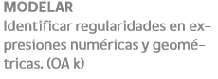 | 4.  Descubren que la reflexión se puede modelar con plegados. Elaboran figuras simétricas plegando y/o recortando con papel. (Artes Visuales)R  